青云谱区城市管理局执法大队部门2019年度部门决算

目 录

第一部分 部门概况
一、部门主要职责
二、部门基本情况
第二部分 2019年度部门决算表
一、收入支出决算总表
二、收入决算表
三、支出决算表
四、财政拨款收入支出决算总表
五、一般公共预算财政拨款支出决算表
六、一般公共预算财政拨款基本支出决算表
七、一般公共预算财政拨款“三公”经费支出决算
表
八、政府性基金预算财政拨款收入支出决算表
九、国有资产占用情况表
第三部分 2019年度部门决算情况说明
一、收入决算情况说明
二、支出决算情况说明
三、财政拨款支出决算情况说明
四、一般公共预算财政拨款基本支出决算情况说明
五、一般公共预算财政拨款“三公”经费支出决算
情况说明
六、机关运行经费支出情况说明
七、政府采购支出情况说明
八、国有资产占用情况说明
九、预算绩效情况说明
第四部分 名词解释

第一部分 青云谱区城管局执法大队部门概况

一、部门主要职能
（一）负责行使市容环境卫生管理方面法律、法规、规章规定的行政处罚权（大型户外广告除外），组织强制拆除不符合城市容貌标准、环境卫生标准的建筑物或者设施。
（二）负责行使城市规划（农、私房，集体土地）管理方面法律、法规、规章规定的行政处罚权。
（三）负责行使城市绿化管理方面法律、法规、规章规定的行政处罚权。
（四）负责行使市政管理方面法律、法规、规章规定的行政处罚权。
（五）负责行使工商管理方面法律、法规、规章规定的对占道和无照商贩的行政处罚权。
（六）负责房产管理方面法律、法规、规章规定的对房屋拆迁、物业管理、房屋装修违反行为的部分行政处罚权。
（七）负责行使建设管理方面法律、法规、规章规定的对擅自施工行为的行政处罚权。
（八）负责行使民政管理方面法律、法规、规章规定的对违法在公共场所办丧事行为的行政处罚权。
（九）负责行使《南昌市城区河流垂钓管理规定》的行政处罚权。
（十）履行法律、法规、规章或者省、市、区人民政府规定的其他职能。
（十一）承办区人民政府交办的其他事项。
二、部门基本情况
纳入本套部门决算汇编范围的单位共 1 个，包括：青云谱区城市管理行政执法大队。
本部门2019年年末编制人数 56 人，其中参公编制56 人，事业编制 0 人；年末实有人数 61 人，其中在职人员47 人，离休人员 0 人，退休人员 14 人；年末学生人数 0 人。

第二部分 2019年度部门决算表
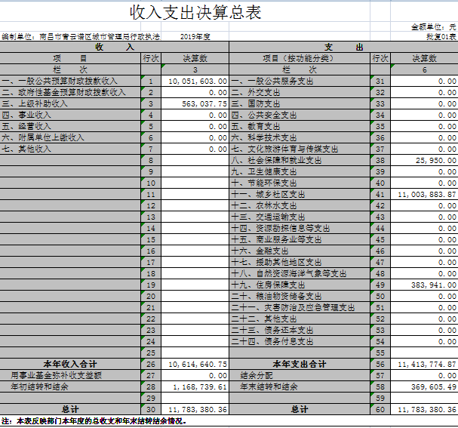
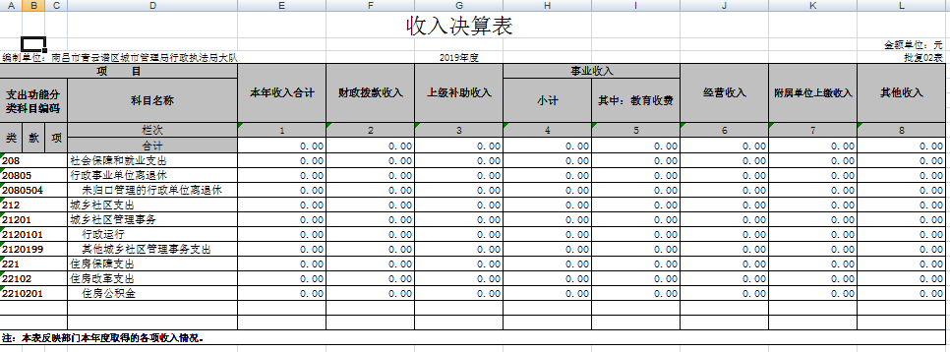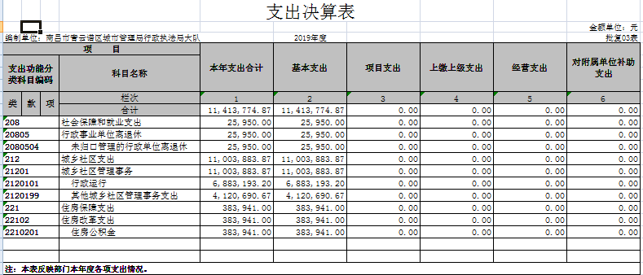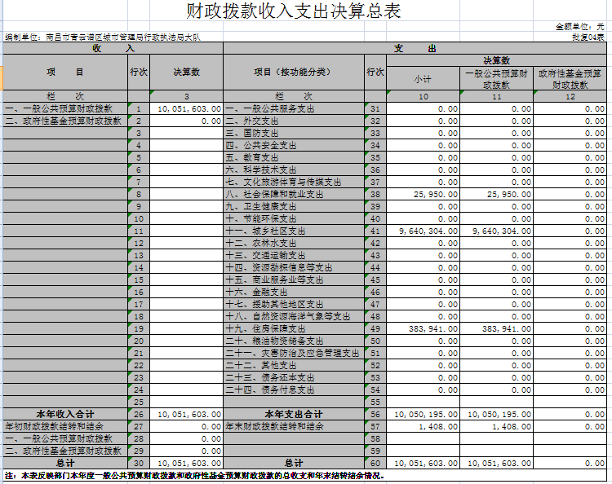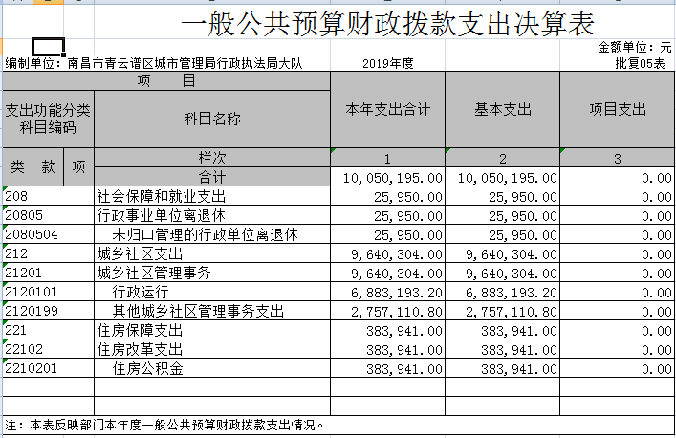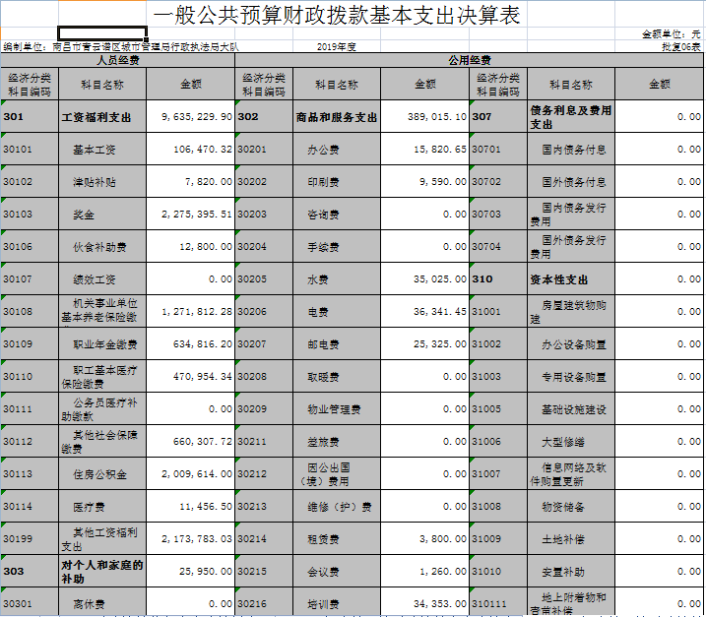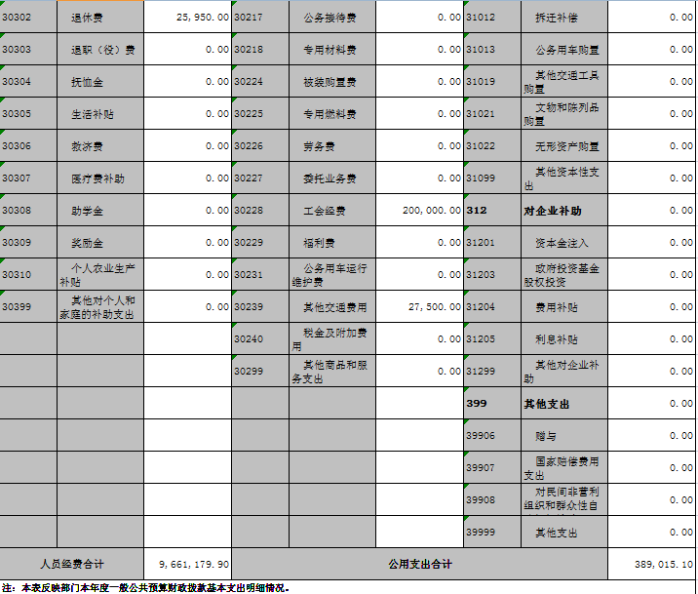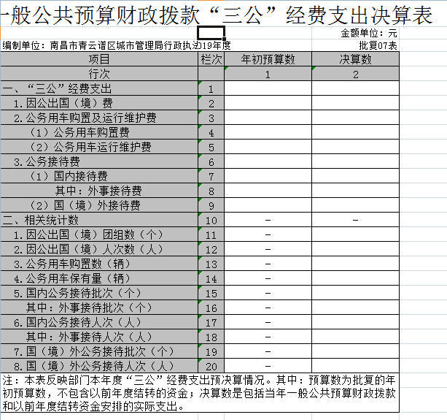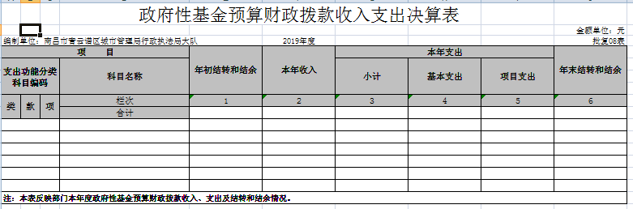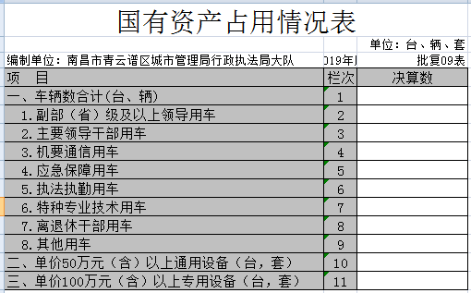

第三部分 2019年度部门决算情况说明

一、收入决算情况说明
本部门2019年度收入总计1178.34万元，其中年初结转和结余116.87万元，较2018年增加101.87万元，增长679.13 %；本年收入合计1061.46万元，较2018年减少18.35万元，下降1.70%，主要原因是：人员转退休，在职人员减少。
本年收入的具体构成为：财政拨款收入1005.16万元，占94.70%；事业收入0万元，占0%；经营收入0万元，占0%；其他收入56.30万元，占5.3%。
二、支出决算情况说明
本部门2019年度支出总计1178.34万元，其中本年支出合计1141.38万元，较2018年增加61.57万元，增长5.70%，主要原因是：人员增加及工资基数增长，人员经费支出增加；年末结转和结余36.96万元，较2018年增加36.96万元，增长100%，主要原因是：上年度未发生结转结余。
本年支出的具体构成为：基本支出1141.38万元，占100%；项目支出0万元，占0%；经营支出0万元，占0%；其他支出（对附属单位补助支出、上缴上级支出）0万元，占0%。
三、财政拨款支出决算情况说明
本部门2019年度财政拨款本年支出年初预算数为673.93万元，决算数为1005.02万元，完成年初预算的149.13%。其中：
一般公共服务支出年初预算数为673.93元，决算数为1005.02万元，完成年初预算的149.13%，主要原因是：上级补助收入增加，基本支出增加临时工人员开支增加。
四、一般公共预算财政拨款基本支出决算情况说明
本部门2019年度一般公共预算财政拨款基本支出1005.02万元，其中：
（一）工资福利支出963.52万元，较2018年减少116.29万元，下降10.77%，主要原因是：人员转退休，在职人员减少。
（二）商品和服务支出38.90万元，较2018年减少89.51万元，下降69.71%，主要原因是：办公设施设备购置经费减少。
（三）对个人和家庭补助支出2.60万元，较2018年减少21.55万元，下降89.23%，主要原因是：人员转退休，在职人员减少。
（四）资本性支出0万元，较2018年减少13.16万元，下降100%，主要原因是：办公设施设备购置经费减少。
五、一般公共预算财政拨款“三公”经费支出决算情况说明
本部门2019年度一般公共预算财政拨款“三公”经费支出年初预算数为3.85万元，决算数为0万元，完成年初预算的0%，决算数较2018年减少0.06万元，下降100%，其中：
（一）因公出国（境）支出年初预算数为0万元，决算数为 0万元，完成年初预算的0%，决算数较2018年增加（减少）0万元，增长（下降）0%。决算数较年初预算数无变化的主要原因是：本年度与上年度均未发生该项支出。
（二）公务接待费支出年初预算数为3.85万元，决算数为 0万元，完成年初预算的0%，决算数较2018年减少0.05万元，下降1.28%。决算数较年初预算数减少的主要原因是：接待交流减少，本年度未发生该项支出。
（三）公务用车购置及运行维护费支出0万元，其中公务用车购置年初预算数为0万元，决算数为0万元，完成年初预算的0%，决算数较2018年增加（减少）0万元，增长（下降）0 %。决算数较年初预算数无变化的主要原因是：公车改革，车辆已移交；公务用车运行维护费支出年初预算数为0万元，决算数为0 万元，完成年初预算的0%，决算数较2018年增加（减少）0万元，增长（下降）0%。决算数较年初预算数无变化的主要原因是：公车改革，车辆已移交。
六、机关运行经费支出情况说明
本部门2019年度机关运行经费支出38.90万元（与部门决算中行政单位和参照公务员法管理事业单位一般公共预算财政拨款基本支出中公用经费之和保持一致），较年初预算数减少 127.5万元，降低76.62%，主要原因是：办公设施设备购置经费减少。
七、政府采购支出情况说明
本部门2019年度政府采购支出总额21.85万元，其中：政府采购货物支出12.97万元、政府采购工程支出8.88万元、政府采购服务支出0万元。授予中小企业合同金额0万元，占政府采购支出总额的0%，其中：授予小微企业合同金额21.85万元，占政府采购支出总额的100%。（市级部门公开的政府采购金额的计算口径为：本部门纳入2019年部门预算范围的各项政府采购支出金额之和，不包括涉密采购项目的支出金额。）
八、国有资产占用情况说明。
截止2019年12月31日，本部门国有资产占用情况见公开09表《国有资产占用情况表》。
九、预算绩效情况说明
（一）绩效管理工作开展情况。
根据预算绩效管理要求，我部门组织对2019年度一般公共预算项目支出全面开展绩效自评，其中，一级项目0个，二级项目
0个，共涉及资金0万元，占一般公共预算项目支出总额的0%。
组织对“XXX”、“XXX”等 个项目开展了部门评价，涉及一般公共预算支出 万元。其中，对“XXX”、“XXX”等项目分别委托“XXX”、“XXX”等第三方机构开展绩效评价。从评价情况来看，……（请对预算绩效评价情况进行简单说明）。
（二）部门决算中项目绩效自评结果（选择1至2个项目）。
我部门今年在市级部门决算中反映XXX及XXX项目绩效自评结果。
XXX项目绩效自评综述：根据年初设定的绩效目标，XXX 项目绩效自评得分为 分。项目全年预算数为 万元，执行数为
万元，完成预算的 %。主要产出和效果：一是……；二是……。发现的问题及原因：一是……；二是……。下一步改进措施：一是……；二是……。
XXX项目绩效自评综述：……。
在公开项目绩效自评综述的同时，需公开《项目支出绩效自评表》。

第四部分 名词解释

名词解释应以财务会计制度、政府收支分类科目以及部门预算管理等规定为基本说明，可在此基础上结合部门实际情况适当细化。“三公”经费支出和机关运行经费支出口径必需予以说明。

